# Практическая работа № 3

Приведение матриц к ступенчатому виду  
1.1.27

$$A=\left(\begin{matrix}1 & 0 & \begin{matrix}-1 & -1\end{matrix} \\ 3 & -2 & \begin{matrix}-1 & 0\end{matrix} \\ -5 & 3 & \begin{matrix}2 & -1\end{matrix}\end{matrix}\right)=\frac{}{\frac{II-3*I}{III+5*I}}\sim \left(\begin{matrix}1 & 0 & \begin{matrix}-1 & -1\end{matrix} \\ 0 & -2 & \begin{matrix}2 & 3\end{matrix} \\ 0 & 3 & \begin{matrix}-3 & -6\end{matrix}\end{matrix}\right)\frac{}{\frac{}{2*III+3*II}}\sim \\ \sim \left(\begin{matrix}1 & 0 & \begin{matrix}-1 & -1\end{matrix} \\ 0 & -2 & \begin{matrix}2 & 3\end{matrix} \\ 0 & 0 & \begin{matrix}0 & -3\end{matrix}\end{matrix}\right)$$

1.1.28

$$A=\left(\begin{matrix}0 & -1 & \begin{matrix}-1 & -3\end{matrix} \\ 1 & 2 & \begin{matrix}4 & 7\end{matrix} \\ 5 & 0 & \begin{matrix}10 & 5\end{matrix}\end{matrix}\right)\frac{I←→II}{\frac{II←→I}{}}\sim \left(\begin{matrix}1 & 2 & \begin{matrix}4 & 7\end{matrix} \\ 0 & -1 & \begin{matrix}-1 & -3\end{matrix} \\ 5 & 0 & \begin{matrix}10 & 5\end{matrix}\end{matrix}\right)\frac{}{\frac{}{III-5*I}}\sim \left(\begin{matrix}1 & 2 & \begin{matrix}4 & 7\end{matrix} \\ 0 & -1 & \begin{matrix}-1 & -3\end{matrix} \\ 0 & -10 & \begin{matrix}-10 & -30\end{matrix}\end{matrix}\right)\frac{}{\frac{II*(-1)}{III*(-0.1)}}\sim \\ \sim \left(\begin{matrix}1 & 2 & \begin{matrix}4 & 7\end{matrix} \\ 0 & 1 & \begin{matrix}1 & 3\end{matrix} \\ 0 & 1 & \begin{matrix}1 & 3\end{matrix}\end{matrix}\right)\frac{}{\frac{}{III-II}}\sim \left(\begin{matrix}1 & 2 & \begin{matrix}4 & 7\end{matrix} \\ 0 & 1 & \begin{matrix}1 & 3\end{matrix} \\ 0 & 0 & \begin{matrix}0 & 0\end{matrix}\end{matrix}\right)$$

1.1.29

$$A=\left(\begin{matrix}\begin{matrix}3 & 4 & -5 \\ 2 & 3 & 3 \\ 4 & 11 & -13\end{matrix} & \begin{matrix}7 \\ -2 \\ 16\end{matrix} \\ \begin{matrix}7 & -2 & 1\end{matrix} & 3\end{matrix}\right)\frac{\frac{}{3*II-2*I}}{\frac{3*III-4*I}{3*IV-7*III}}\sim \left(\begin{matrix}\begin{matrix}3 & 4 & -5 \\ 0 & 1 & 19 \\ 0 & 17 & -19\end{matrix} & \begin{matrix}7 \\ -20 \\ 20\end{matrix} \\ \begin{matrix}0 & -34 & 38\end{matrix} & -40\end{matrix}\right)\frac{\frac{}{}}{\frac{}{IV+2*III}}\sim \\ \left(\begin{matrix}\begin{matrix}3 & 4 & -5 \\ 0 & 1 & 19 \\ 0 & 17 & -19\end{matrix} & \begin{matrix}7 \\ -20 \\ 20\end{matrix} \\ \begin{matrix}0 & 0 & 0\end{matrix} & 0\end{matrix}\right)\frac{\frac{}{}}{\frac{III-17*II}{}}\sim \left(\begin{matrix}\begin{matrix}3 & 4 & -5 \\ 0 & 1 & 19 \\ 0 & 0 & -342\end{matrix} & \begin{matrix}7 \\ -20 \\ 360\end{matrix} \\ \begin{matrix}0 & 0 & 0\end{matrix} & 0\end{matrix}\right)$$

1.1.30

$$A=\left(\begin{matrix}2 & 3 & -2 \\ 3 & 1 & 1 \\ 1 & 5 & -5\end{matrix}\right)III←→I\sim$$

## Определители

1.2.1

$$\left|\begin{matrix}1 & 2 \\ 3 & 4\end{matrix}\right|=1*4-2*3=-2$$

1.2.2

$$\left|\begin{matrix}1 & 2 \\ -3 & -4\end{matrix}\right|=1*\left(-4\right)-2*\left(-3\right)=2$$

1.2.3

$$\left|\begin{matrix}-3 & 5 \\ 0 & 0\end{matrix}\right|=\left(-3\right)*0-5*0=0$$

1.2.4

$$\left|\begin{matrix}x & xy \\ 1 & y\end{matrix}\right|=1*xy-x*y=0$$

1.2.5

$$\left|\begin{matrix}a & b \\ c & d\end{matrix}\right|=a*d-b*c$$

1.2.6

$$\left|\begin{matrix}cosφ & sinφ \\ -sinφ & cosφ\end{matrix}\right|=cosφ*cosφ-sinφ*\left(-sinφ\right)=\cos^{2}{φ}+\sin^{2}{φ}$$

1.2.7

$$\left|\begin{matrix}tgφ & 1 \\ -1 & tgφ\end{matrix}\right|=\tan^{2}{φ+1=\frac{1}{\cos^{2}{φ}}}$$

1.2.8

1.2.9

x1=1 x2=2

1.2.10

1.2.11

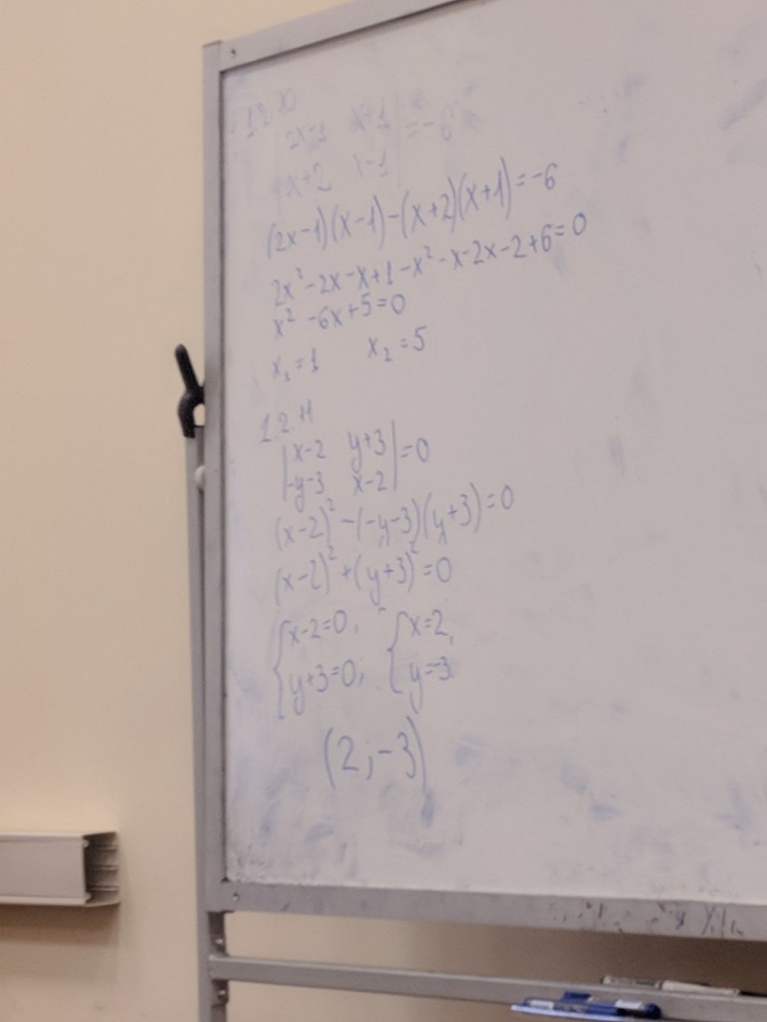

1.2.12

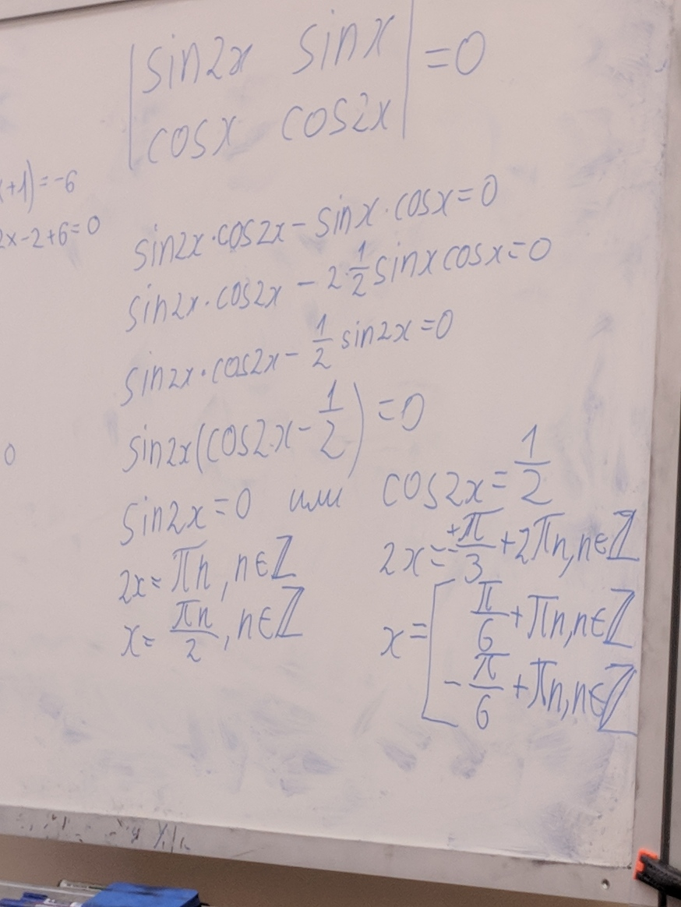

1.2.13

$$\left|\begin{matrix}+ & - & + \\ - & + & - \\ + & - & +\end{matrix}\right|$$

$$\left|\begin{matrix}3 & 2 & 1 \\ 2 & 5 & 3 \\ 3 & 4 & 2\end{matrix}\right|\begin{aligned}← \\ \\ \end{aligned}=3*\left|\begin{matrix}5 & 3 \\ 4 & 2\end{matrix}\right|-2*\left|\begin{matrix}2 & 3 \\ 3 & 2\end{matrix}\right|+1*\left|\begin{matrix}2 & 5 \\ 3 & 4\end{matrix}\right|=3*\left(-2\right)-2*\left(-5\right)+1*\left(-7\right)=-3$$

1.2.16

$$\left|\begin{matrix}3 & 2 & -1 \\ -2 & 2 & 3 \\ 4 & 2 & -3\end{matrix}\right|\begin{aligned}← \\ \\ \end{aligned}=3*\left|\begin{matrix}2 & 3 \\ 2 & -3\end{matrix}\right|-2*\left|\begin{matrix}-2 & 3 \\ 4 & -3\end{matrix}\right|-1*\left|\begin{matrix}-2 & 2 \\ 4 & 2\end{matrix}\right|=3*\left(-12\right)-2*\left(-6\right)+12=-12$$

1.2.17

$$\left|\begin{matrix}1 & 1 & 1 \\ 1 & 2 & 3 \\ 1 & 3 & 6\end{matrix}\right|=\left|\begin{matrix}2 & 3 \\ 3 & 6\end{matrix}\right|-\left|\begin{matrix}1 & 3 \\ 1 & 6\end{matrix}\right|+\left|\begin{matrix}1 & 2 \\ 1 & 3\end{matrix}\right|=3-3+1=1$$

1.2.18

$$\left|\begin{matrix}1 & 1 & 1 \\ 4 & 5 & 9 \\ 16 & 25 & 81\end{matrix}\right|=\left|\begin{matrix}5 & 9 \\ 25 & 81\end{matrix}\right|-\left|\begin{matrix}4 & 9 \\ 16 & 81\end{matrix}\right|+\left|\begin{matrix}4 & 5 \\ 16 & 25\end{matrix}\right|=\left(5*81-9*25\right)-\left(4*81-9*16\right)+\left(4*25-5*16\right)=9*5*\left(9-45\right)-4*9*5+4*5=5*(9*\left(-36\right)-36+4)$$